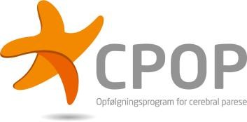
Opdateret d. 11/10 - 2023

Kontaktpersoner for CPOP i kommunerne, Region Sjælland

Kommune | Navn | Mailadresse
Faxe | Pia Jannie Frydkjær | pifr@faxekommune.dk
Greve | Benedicte Rostock | end@greve.dk
Guldborgsund | Anne Rosenkilde Ebbe | aebbe@guldborgsund.dk
Holbæk | Henrik Dahl | hedh@holb.dk
Kalundborg | Henriette Lundgaard | genoptraeningscenter@kalundborg.dk
Køge | Kirsten Larsen | k.larsen@koege.dk
Lejre | Tina Gamstrup | tgam@lejre.dk
Lolland | Hanne Bärtschi | haba@lolland.dk
Næstved | Rie Batory | anbat@naestved.dk
Odsherred | Birgitte de Boer | bidb@odsherred.dk
Ringsted | Pia Lange | BYA@ringsted.dk
Roskilde | Hanne Ourø Jensen | traening@roskilde.dk
Slagelse | Celia Troest | ceacd@slagelse.dk
Solrød | Ubesat | @solrod.dk
Sorø | Mona Mikkelsen | momi@soroe.dk
Stevns | Lotte Bylov | lotbyl@stevns.dk
Vordingborg | Tine Maj Sørensen | tmas@vordingborg.dk
OBS: De angivne mailadresser er ”sikkermail”, hvis andet ikke er nævnt i feltet med mailadressen

